ПОЯСНИТЕЛЬНАЯ ЗАПИСКА

- Фамилия, Имя, Отчество автора загружаемого материла | Миленко Наталья Григорьевна
- Место работы(полное наименовании ОУ,город), должность | МОУ Рыбненская СОШ, пос. Рыбное, Дмитровского района, учитель химии и географии
- Предмет | Экология
- Класс | 9
- Название темы или раздела учебного курса | -
- Тема учебного занятия (статьи). | Влияние автотранспорта на окружающую среду с.Жестылево
- Вид ресурса (разработка учебного занятия, дидактический материал, методические рекомендации, статья и т.п.) | Проект (исследовательская работа)
- Форматы файлов, содержащихся в архиве (*.doc, *.peb, *.etng, *.avi, *.ppt, *.swf и другие) | *.doc, *.peb,
- Краткое описание (1-5 предложений) | Ideas for Education Москва 2012, ПО Elite Panaboard book, версия 4.3.1.0. Работа посвящена влиянию автотранспорта на окружающую среду с.Жестылево.

Проект «Влияние автотранспорта на окружающую среду с.Жестылево»
Авторы: ученики 9 класса Кабарина Наталья, Осадчук Евгений
Руководитель: учитель географии и химии Миленко Н.Г.
Цель:
- Произвести расчеты массы токсичных продуктов выхлопных газов автотранспорта, сравнить степень загрязненности воздуха в разные дни недели в разное время суток в с.Жестылево
Задачи исследования:
- Определить источники загрязнения окружающей среды С.Жестылево.
- Ппровести мониторинг прилегающих к территории объектов, оказывающих влияние на экологическую обстановку в селе.
- Разработать мероприятия направленные на улучшение экологической среды села Жестылева
Используемые средства и подходы:
- сбор информации об экологическом состоянии окружающей среды данных объектов, заполнение экологических паспортов;.
- проведение исследований качества окружающей среды с помощью визуального и химического метода;
- определение суммарной запыленности воздуха и загазованности в с.Жестылево.
Тип творческой работы - исследовательская
Предполагаемые результаты:
- определение степени запыленности автотранспортом;
- обнаружение и определение количество угарного газа, углеводородов, диоксида азота и сажи выбрасываемыми разными типами автомобилей.
Актуальность темы
Проблема автотранспорта - это проблема экономическая, политическая, медицинская, географическая, а также инженерная. Автотранспорт имеет самые высокие потребности в площадях, отведённые под его нужды – 25-30% от общей площади. Значительные пространства автодорог, стоянок, покрытые асфальтом и бетоном, препятствует нормальному впитыванию почвы дождевых вод, которое нарушает баланс грунтовых вод. По причине использования соли для борьбы с обледенением дорог происходит дополнительное засоление почвы на обочинах, приводящие к гибели растительности, часть соли смывается поверхностными стоками, загрязняя большие пространства. Наиболее сильное негативное воздействие на состояние воздушного бассейна оказывает автотранспорт. Среди загрязнителей, содержащихся в выхлопных газах двигателей внутреннего сгорания, лидируют: оксид углерода (II), углеводороды, доля которых резко возрастает при работе двигателя на малых оборотах, при старте или увеличении скорости. Весьма опасными являются соединения свинца, используемые в качестве добавки к бензину. Также происходит загрязнение воды в результате попадания сточных вод в реку Якоть, а оттуда в Жестылевское водохранилище, которое находится около исследуемого участка. Атмосферные выбросы и сточные воды загрязняют остальные компоненты природных комплексов. Все это заставило нас выбрать данную тему для исследования.
Практическая часть
Исследовательская деятельность была проведена в c. Жестылево на пересечении автотрассы А-108 и пос.Рыбное. Основным источником загрязнения окружающей среды является автотранспорт (влияние автомобильных выхлопов двигателей внутреннего сгорания на атмосферу). Вся работа была разделена на три этапа. Первый этап работы – это сбор информации об экологическом состоянии окружающей среды данных объектов, заполнение экологических паспортов; второй этап работы проведение исследований качества окружающей среды: анализ суммарной запылённости воздуха; загазованность, который проводился в кабинете химии; третий этап - обработка результатов, выводы.
Методики определения. 1.Запыленность воздуха.
При определении запыленности воздуха использовали два способа:
I способ: (визуальный): определить запылённость окружающей среды, а именно приземных слоёв атмосферы.
Оборудование: скотч, лист белой бумаги.
- Собрать листья растений для объекта исследования (у дороги, у жилых домов, лесной зоны и на разных высотах).
- Приложить к поверхности листьев скотч, снять пленки листьев вместе с пылевым слоем.
- Приклеить скотч на лист белой бумаги ( для каждой точки свой лист) и подписать место исследования с указанием высоты.
Оцениваем степень запыленности по пятибалльной шкале:

Балл | Степень запыленности | Внешние проявления запыленности.
1 | незначительная | Едва заметное наличие полевых частиц на прозрачной ленте.
2 | малая | Заметное наличие пыльных частиц
3 | средняя | Хорошо заметное скопление пылевых частиц, различимые даже при беглом взгляде, но не ухудшилась прозрачность ленты
4 | высокая | Большое количество пылевых частиц на ленте, ухудшилась прозрачность ленты.
5 | очень высокое | Очень большое количество пылевого скопления, делающие ленту не прозрачной.
- Результаты вносятся в таблицу:
Таблица № 1
Запыленность воздуха
№ п/п | Место исследования | Высота от поверхности почвы | Степень запыленности
 |  |  | баллы | характеристика
1 | с.Жестылево | У поверхности почвы (около дороги) | 3 | Хорошо заметное скопление пылевых частиц, различимые даже при беглом взгляде, но не ухудшилась прозрачность ленты
2 |  | 1,65 см (около дороги) | 2 | Заметное наличие пыльных частиц
3 |  | У поверхности почвы (ближе к лесу) | 2 | Заметное наличие пыльных частиц
4 |  | 1,65 см (ближе к лесу) | 2 | Заметное наличие пыльных частиц
Результаты исследования показали, что все вещества, которые поступают в атмосферу в зависимости от источника загрязнения, в нашем случае это автотранспорт, изменяют состав покрова и воздуха: повышенное содержания серы (большой поток машин работающих на дизельном топливе); Повышение содержание оксидов азота, углерода, что приводит к образованию слабокислой или кислой среды. При исследовании вдоль автомобильной трассы степень запыленности в основном у нас, получилась, равна 2 баллам, где заметное наличие пылевых частиц, которые образуют соединения оксидов углерода, азота и серы.
II способ: химический
Оборудование: коническая колба, прохладная питьевая вода ~ 100 мл., химический стакан, воронка, фильтр.
- Собрать 4 -5 листиков на объектах исследования.
- Промыть их.
- Профильтровать полученный раствор.
- Положить для сушки
- Оценить степень запыленности воздуха (высокая, средняя, низкая) по степени загрязненности на фильтре
- При исследовании получилась средняя степень загрязненности, на фильтре осталось небольшое количество пылевых частиц.
2. Загазованность
Методика – позволяет рассчитать количество веществ, выделяемыми разными типами транспорта. Подсчитать количество разных типов автомобилей, проезжающих за определенное время ( за 1 час )
n= количество автомобилей
Определить путь автомобиля, если в среднем все автомобили едут со V= 60 км/ч.
S=Vt=60 км/ч * 1ч. = 60км
Рассчитать какое количество угарного газа, у/в, диоксида азота и сажи выбрасывает разные типы автомобиля за это время.
m= S*R_{(CO)}*n,
где m- масса загрязнения воздуха
R_{(CO)} – средняя масса выбрасываемого вещества автомобилей
Тип автомобиля | Тип двигателя | Загрязняющие вещества  г/км
 |  | CO | у/в | NO | сажа
Легковой | Внутреннего сгорания | 20 | 2 | 3 | 0,05
Грузовой | Внутреннего сгорания | 70 | 8 | 7 | 0,15
Грузовой и автобус | Дизельный | 10 | 3 | 6 | 1
Грузовой и автобус | Газовый | 30 | 5 | 4 | следы
Оценки автотранспортной нагрузки на месте исследования.
Объект исследования перекресток с. Жестылево с средним и интенсивным движением. Наблюдения движение автотранспорта велись в сторону г. Дмитрова и обратно (вдали от остановок, и безопасности для наблюдателей),
пометки делали точками в рабочей таблице с градацией разных типов транспорта. Было организовано исследование в разное время дня (суточное), в разные дни недели, но в одно и то же время (недельный ритм). Результаты занесены в таблицы:
Таблица № 2
Оценка автотранспортной нагрузки в разное время суток
Пост наблюдения | Тип автомобиля | Средняя интенсивность потока в час |  | Загрязняющие вещества  г/км
 |  | Время суток |  | CO | у/в | NO | сажа
 |  | 15.00 | 18.00
с.Жестылево – г.Дмитров | Легковой | 110 | 73 | 109,8 кг | 10,98 кг | 18.66 кг | 2.74 кг
 | Грузовой | 15 | 48 | 132,3 кг | 15.12 кг | 13.23 кг | 2.8  кг
 | Автобусы | 8 | 6 | 29,4 кг | 1.26 кг | 2.52 кг | 0.42 кг
г.Дмитров – с.Жестылево | Легковой | 98 | 125 | 117,6 кг | 13.3 кг | 20.07 кг | 3.34 кг
 | Грузовой | 24 | 46 | 147 кг | 16.8 кг | 14.7 кг | 3.1  кг
 | Автобусы | 14 | 7 | 44,1 кг | 1.89 кг | 3.78 кг | 0.63 кг
Таблица № 3
Оценка автотранспортной нагрузки в разные дни недели
Пост наблюдения | Тип автомобиля | Средняя интенсивность потока в час |  | Загрязняющие вещества  г/км
 |  | Дни недели, в 16.00 |  | CO | у/в | NO | сажа
 |  | среда | суббота
с.Жестылево – г.Дмитров | Легковой | 168 | 180 | 208.8 кг | 20.8 кг | 31.3 кг | 5  кг
 | Грузовой | 101 | 68 | 354.9 кг | 40.5 кг | 35.4 кг | 7.6  кг
 | Автобусы | 25 | 33 | 17.4 кг | 5.2  кг | 10.4 кг | 17  кг
г.Дмитров – с.Жестылево | Легковой | 145 | 589 | 440.4  кг | 440.4 кг | 66  кг | 11  кг
 | Грузовой | 95 | 110 | 430.5 кг | 49.2 кг | 43  кг | 9.2  кг
 | Автобусы | 20 | 35 | 16.5 кг | 4.9  кг | 9.9  кг | 16  кг
Результаты исследования показали: наблюдая движение автотранспорта в разное время дня и в разные дни недели, можно сделать вывод о том, что интенсивность потока машин на наблюдаемом участке превышает нормы допустимой концентрации в 100 раз. Как мы выяснили, что основными источниками загрязнения воздушного бассейна при эксплуатации автотранспорта являются двигатели внутреннего сгорания, которые выбрасывают в атмосферу отработавшие газы и топливные испарения, а также неорганические соединения тех или иных веществ, присутствующих в топливе.
Заключение
В результате исследования влияния автотранспорта на окружающую среду и уменьшения объемов выбросов вредных веществ необходимо принять следующие меры:
- Озеленить санитарно - защитные зоны вдоль автомобильных дорог. Сажать детоксикаторы (растения очищающие воздух) - ель, пихта, сосна, ясень, тополь, подорожник, мятник и т.д.
- Добиться того, чтобы владельцы автотранспорта соблюдали экологические и санитарные условия, нормативы и правила, чтобы обеспечить экологическую безопасность.
- Осуществлять меры по переводу автотранспорта на газообразное топливо, по внедрению каталитических нейтрализаторов выхлопных газов.
- Службам ГИБДД ужесточить контроль за состоянием личного транспорта и за работой общественного транспорта, не допускать появления на дорогах тех машин, чьи выбросы превышают экологические нормативы.

№ страниц | скриншот | действия
1

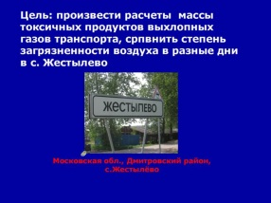
2

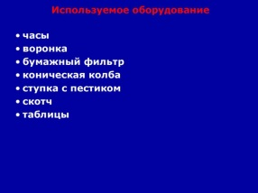
3

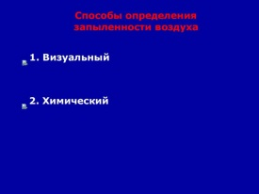  4 |  | Переход по ссылкам
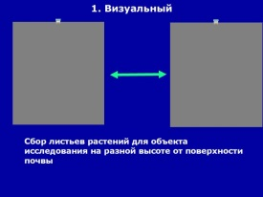  5 | 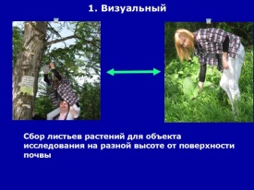 | Открыть шторки
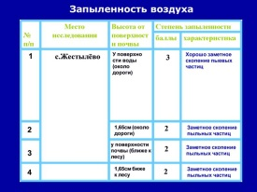
6

7 | 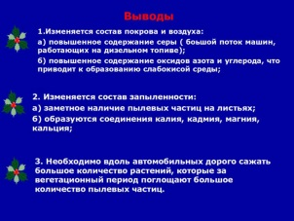 | Эффект перемещения
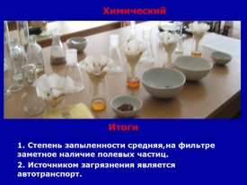
8

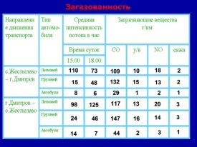  9 | 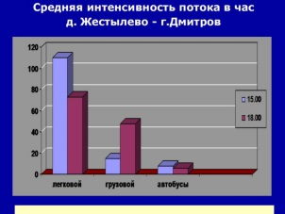
10 | 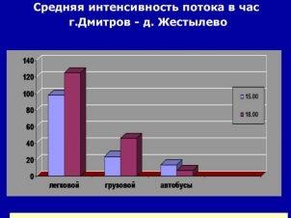 | Перемещение созданной шторки
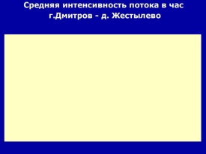  11 |  | Перемещение созданной шторки
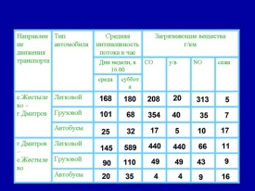
12

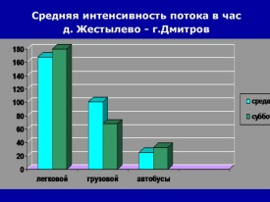
13

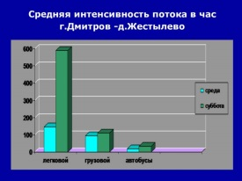
14

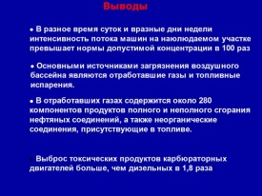
15

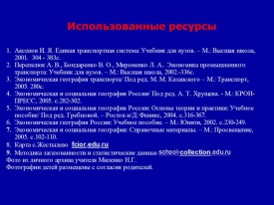
16

Список использованной литературы
- Аксенов И. Я. Единая транспортная система: Учебник для вузов. – М.: Высшая школа, 2001. 304 - 383с.
- Перепелюк А. В., Бондаренко В. О., Мироненко Л. А.. Экономика промышленного транспорта: Учебник для вузов. – М.: Высшая школа, 2002.-336с.
- Экономическая география транспорта/ Под ред. М. М. Казанского – М.: Транспорт, 2005. 280с.
- Экономическая и социальная география России/ Под ред. А. Т. Хрущева. - М.: КРОН-ПРЕСС, 2005. с.282-302.
- Экономическая и социальная география России: Основы теории и практики: Учебное пособие/ Под ред. Гребцовой. – Ростов н/Д: Феникс, 2004. с.316-367.
- Экономическая география России: Учебное пособие. – М.: Юнити, 2002. с.230-249.
- Экономическая и социальная география: Справочные материалы. – М.: Просвещение, 2005. с.102-110.
- Карта с.Жестылево fcior.edu.ru
- Методика загазованности и статистические данные school-collection.edu.ru
Фото из личного архива учителя Миленко Н.Г.
Фотографии детей размещены с согласия родителей.

